Infrastruktur Telekomunikasi & ICT di rural gunung Himalaya

Onno W. Purbo

10-21 May 2004, saya berkesempatan untuk melakukan perjalanan ke Bhutan, sebuah negara di ketinggian 2300-4000+ meter di atas permukaan laut di kaki gunung Himalaya. Dengan jumlah penduduk hanya 600.000 dan kondisi medan yang sangat bergunung-gunung merupakan tantangan sendiri untuk memberikan akses telekomunikasi dan ICT khususnya untuk rural Bhutan.

Ada beberapa hal yang menarik untuk di pelajari untuk kita di Indonesia, yaitu, komitmen / arahan dari pemerintah Bhutan kepada Bhutan Telecomm untuk menyambungkan seluruh 200+ Geog (kecamatan) yang ada di Bhutan di awal tahun 2007. Definisi Universal Service Obligation (USO) yang digunakan di Bhutan sangat praktis, yaitu, minimal sepuluh (10) line telepon di setiap Geog (kecamatan), dan minimal dalam waktu dua setengah jam berjalan kaki seseorang harus dapat mencapai pesawat telepon / telekomunikasi.

Terus terang, walaupun dalam banyak hal Indonesia sebetulnya relatif maju. Untuk akses telekomunikasi ke rural & pedesaan tampaknya Indonesia harus banyak belajar ke Bhutan. Bayangkan selama operasional pemilu 2004, kita baru mengetahui bahwa hanya 2578 kecamatan yang dapat dilayani oleh telepon dari PT. Telekomunikasi Indonesia, sedang 1850 kecamatan lainnya harus gigit jari. Hal ini merupakan tantangan bagi siapapun yang menjadi menteri telekomunikasi di kabinet yang akan datang.
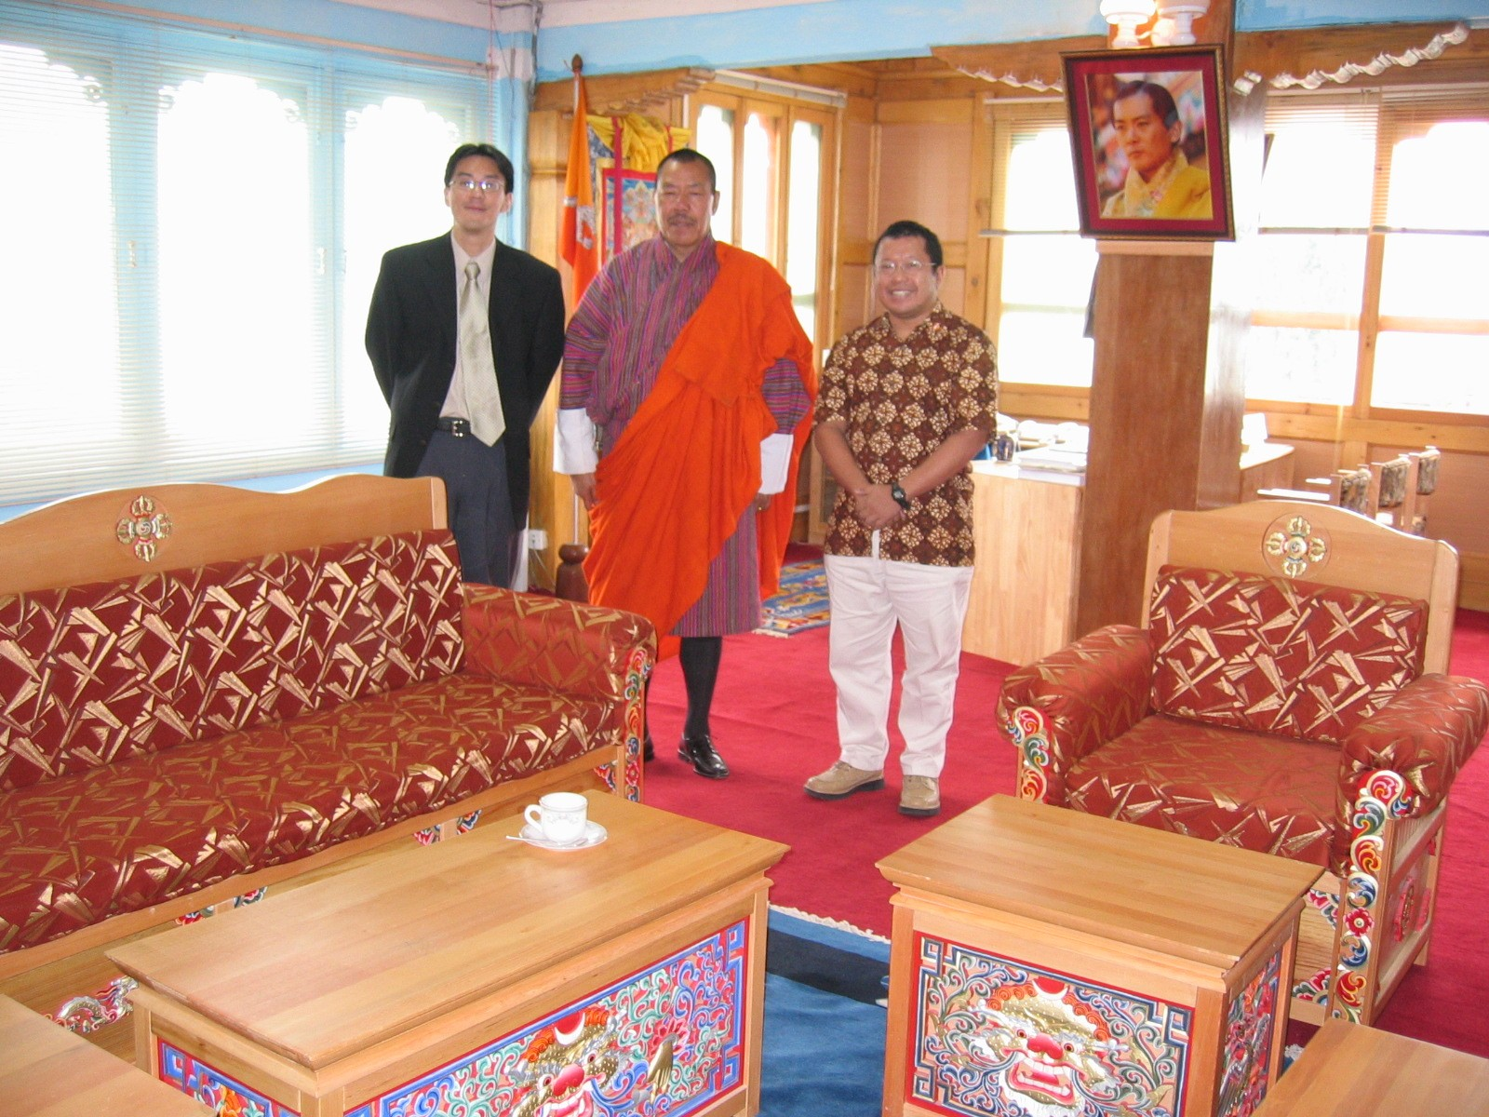
Saya bersama Frank Tulus, ICT Program Officer dari International Development Research Center (IDRC) di terima secara resmi oleh Menteri informasi dan komunikasi Bhutan, Lyonpo Leki Dorji, di awal perjalanan kami. Kepada Menteri Lyonpo Leki Dorji kami juga melaporkan hasil kunjungan kami dan memberikan masukan untuk pengembangan ICT di rural Bhutan sebelum kami kembali ke tempat kami masing-masing.

Backbone telekomunikasi di Bhutan menggunakan microwave backbone 34Mbps menggunakan peralatan microwave NEC Jepang pada frekuensi 8GHz. Jika dibutuhkan untuk mensplit backbone tersebut ke kecepatan yang lebih rendah, di beberapa daerah di sambungkan radio microwave pada frekuensi 2.4GHz kecepatan 16Mbps, 8Mbps dan 2Mbps. Hal ini memang agak merepotkan bagi instalasi WiFi karena menggunakan frekuensi yang sama, terutama pada ujung bawah band 2.4GHz.

Di masa mendatang, minimal akhir 2004-2005, backbone telekomunikasi Bhutan akan menggunakan minimal STM-1 kecepatan 155Mbps, di beberapa tempat akan dapat di menggunakan bandwidth yang lebih tinggi 622+ Mbps.

Selama ini akses telepon ke rural Bhutan dilakukan menggunakan radio telepon VHF, peralatan yang digunakan saya lihat menggunakan senao, buatan Singapore. Kualitasnya tidak terlalu bagus, di samping maintenance yang sulit karena sering tidak jalan / rusak.

Sejak tahun 2001-2002 Bhutan telecomm telah melakukan dua buah ujicoba untuk memberikan akses ke rural Bhutan. Yang pertama adalah VoIP yang di jalankan di atas WiFi. Jumlah pelanggan VoIP yang aktif tidak banyak hanya sekitar 30-40-an dari sekitar 80-an subscriber awal. Terlalu banyak masalah di infrastruktur ini karena terlalu banyak vendor yang di integrasikan menjadi satu kesatuan. WiFi yang sebetulnya di tune untuk data kecepatan tinggi di kota, digunakan untuk rural dengan instalasi yang kurang baik, seperti, menggunakan kabel coax yang panjang, menggunakan power amplifier yang sangat banyak, banyak konektor. Juga peralatan VoIP yang digunakan bukan peralatan kelas operator telekomunikasi tapi peralatan VoIP untuk keperluan kantor, tidak heran jika performance VoIP menjadi sangat rendah. VoIP di atas WiFi jelas bukan solusi yang paling effective untuk memberikan servis suara ke daerah rural dengan reliabilitas 99.99%.

Infrastruktur testbed yang ke dua yang di deploy di rural Bhutan adalah corDECT yang merupakan peralatan fixed wireless betulan, bukan bohongan seperti CDMA 1X yang di deploy oleh TelkomFlexi Sergala berbulu domba. Selama satu tahun belakangan peralatan corDECT telah beroperasi dengan total 200-an subscriber, tidak ada masalah yang berarti hanya ada satu pesawat telepon di klien yang rusak karena terkena petir. Pada dasarnya servis suara untuk daerah rural sebaiknya mengandalkan corDECT yang akan di gelar oleh Bhutan Telecomm.

Salah satu kemampuan yang menarik dari sebuah base station corDECT adalah coverage yang mencapai jarak 25 km, dapat di tambah dengan sebuah relay base station untuk mencapai tambahan sekitar 10-15 km. Total subscriber yang dapat di berikan servis oleh sebuah base station adalah 1000 subscriber dalam coverage 25 km, di tambah 15 km jika di perlukan. Solusi ini menjadi sangat menarik bagi daerah rural.

Tampaknya dari ke dua buah experimen yang dilakukan oleh Bhutan Telecomm, corDECT memperlihatkan performance yang jauh lebih baik. Untuk implementasi tingkat nasional, Bhutan Telecomm akan menyambungkan seluruh 200+ Geog (kecamatan) di Bhutan yang di harapkan seluruhnya selesai awal 2007. GSM & CDMA tidak masuk dalam peta rural telekomunikasi di Bhutan.

Untuk servis data, pada dasarnya ada dua alternatif yang besar, yaitu, menggunakan infrastruktur corDECT untuk low bandwidth atau WiFi untuk dedicated high bandwidth. Dengan menggunakan corDECT dan modem telepon biasa kita akan dapat mencapai kecepatan 9600bps. Dengan menggunakan alat khusus yang dapat langsung masuk ke data digital corDECT maka kita dapat memanfaatkan sekaligus dua (2) channel suara untuk mencapat kecepatan dial-up 70Kbps.

Yang akan mahal nantinya adalah recurring cost / biaya bulanan jika mereka menggunakan backbone dari Bhutan Telecom karena harus membayar leased line jika menginginkan bandwidth yang besar. Jika aplikasi dimungkinkan untuk ditune untuk akses dial-up maka biaya yang akan di tanggung adalah biaya sambungan dial-up lokal biasa.

Melihat kondisi yang ada, maka yang akan menarik adalah membangun infrastruktur WiFi 11Mbps lokal untuk intranet di tingkat Geog (kecamatan). Beberapa aplikasi menarik dapat melakukan secara lokal, seperti, video conferencing, pendidikan melalui Intrenet yang di sambungkan ke media bandwidth lebar baik itu CD-ROM maupun Webcache melalui satelit WorldSpace. Hubungan komunikasi keluar / ke dalam dapat dilakukan secara on-demand atau periodik misalnya menggunakan dial-up e-mail server misalnya hanya 15 menit / hari, sehingga total biaya akan menjadi kecil.

Memang saya berada pada posisi untuk melakukan evaluasi dan memberikan masukan kepada Menteri Informasi dan Komunikasi, Bhutan. Tapi dalam proses-nya, saya banyak belajar tentang strategi deployment infrastruktur telekomunikasi bagi rurtal dan pedesaan. Saya yakin hal ini akan menjadi tantangan yang paling besar bagi siapapun yang menjadi Menteri Telekomunikasi di kabinet yang akan datang.

